SOSTANTIVI

* **ORDINE** -> (Tipo, **#Ordine**, **Data**, **Ristorante**, OrarioConsegnaPresunto, Stato)
* **EFFETTIVA CONSEGNA** -> (OrarioEffettivo, **NominativoRitiro**, **Ordine**)
* **RISTORANTE** -> (**Nome**, **Indirizzo**, #Telefono, MaxPrenotazioni, valutazioneMedia)
* **DELIVERY (SERVIZIO)** -> (**Codice**, Descrizione, Cadenza settimanale)

+ **Interno** ()

+ **Esterno** ()

## **PERSONA** -> (Nome, Cognome, Indirizzo, **CF**, Telefono, Email, DataNascita)

+ **Rider** -> (DataPrimoImpiego, #SocietaAttuali,scoreMedio, Disponibililtà)

**++AUTOMUNITO** -> (Tipo veicolo, **Targa**)

## + **Cliente** -> (DataRegistrazione, #OrdiniEffettuati)

+ **Dipendente** -> (AnniEsperienza, ShortCurriculum, Disponibilità)

+**Amministratore**

* **SOCIETA’** -> (**Iva**, Nome)

# VERBI

### ESPLETARE

[EFFETTIVA CONSEGNA, ORDINE]

### EFFETTUARE_I

[EFFETTIVA CONSEGNA, DIPENDENTE]

### EFFETTUARE_E

[EFFETTIVA CONSEGNA, RIDER]

### RICHIEDERE

[CLIENTE, ORDINE, DESCRIZIONE]

### AFFIDARE

[RISTORANTE, DELIVERY]

(DataInizio)

### VALUTA

[RAIDER, CLIENTE]

(DataValutazione, Score)

### LAVORARE_I

[DIPENDENTE, INTERNO]

(TipoContratto, DataInizio)

### LAVORARE_E

[RAIDER, SOCIETA’]

(DataInizio, QuotaOraria)

### EVADERE

[RISTORANTE, ORDINE]

### EROGARE

[SOCIETA’, ESTERNO]

### AMMINISTRARE

[ADMIN, SOCIETA]

# GLOSSARIO DEI TERMINI

**TERMINE DESCRIZIONE SINONIMI COLLEGAMENTI**

|  |  |  |  |
| --- | --- | --- | --- |
| Ordine | L’ordine richiesto dal cliente. |  | Ristorante, Cliente, EffettivaConsegna |
| Effettiva Consegna | L’effettiva consegna  dell’ordine. |  | Ordine, Dipendente,  Rider |
| Ristorante | Il ristorante che evade gli ordini. |  | Delivery, Ordine |
| Delivery | Servizio di consegna.  Può essere interno o esterno rispetto al ristorante. | Servizio | Ristorante |
| Persona | La persona coinvolta nel dominio applicativo.  Può essere un cliente, un dipendente, un rider o un amministratore. |  |  |
| Società | La società che eroga i  servizi di delivery esterni |  | Amministratore, Rider |

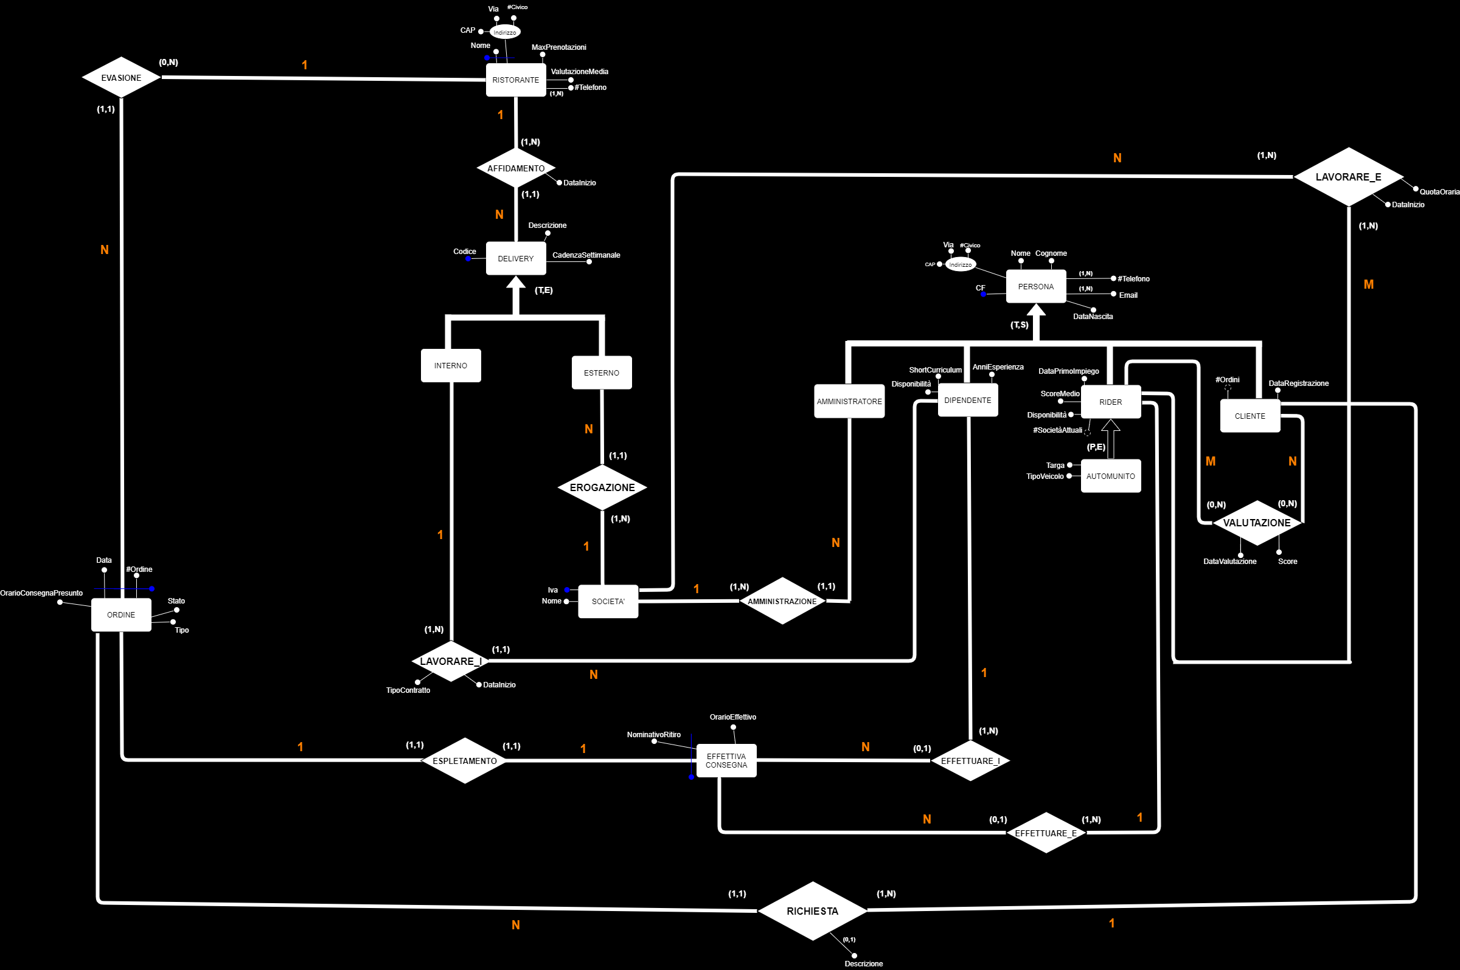

# VINCOLI

|  |
| --- |
|  |
| (RV1) L’attributo #ordine si azzera si azzera all’inizio di ogni giorno. |
| (RV2) L’attributo stato dell’entità Ordine è un attributo categorico, può assumere solo valori {Ordinato, Espletato, Consegnato} |
| (RV3) L’attributo disponibilità delle entità Rider e Dipendente è un attributo categorico, può assumere solo valori {Vero, Falso} |
| (RV4). Un amministratore pur essendo in una generalizzazione (T,S) non si può sovrapporre alle altre entità figlie Dipendente e Rider |
| (RD1). L’attributo #Ordine viene aumentato di 1 ogni volta che c’è la richiesta di un ordine da parte di un cliente. |
| (RD2). L’attributo #SocietàAttuali di Rider è derivato dal numero di istanze dell’ associazione tra Rider e Società di uno specifico Rider. |

**SCELTE PROGETTUALI**

|  |
| --- |
|  |
| Abbiamo deciso di trattare amministratore come una specializzazione di Persona, in modo da trattare anche società con più amministratori. |
| Abbiamo deciso di salvare anche i dati dei ristoranti che non hanno evaso ordini inserendo una partecipazione (0,N) da parte di Ristorante verso Ordine. |
| Abbiamo deciso di trattare l’Effettiva Consegna come entità a parte in modo da distinguere un’ordine dal suo effettivo espletamento. |
| Abbiamo deciso di trattare l’attributo Descrizione dell’associazione Richiesta in modo opzionale. |

**PROGETTO DI CORSO PARTE 2**

**Fase 1: Ristrutturazione dello schema E-E-R**

* ***[TAVOLA DEI VOLUMI]***

|  |  |  |  |
| --- | --- | --- | --- |
| **CONCETTO** | **TIPO** | **VOLUME** | **CALCOLO EFFETTUATO** |
| Ristorante | E | 100 |  |
| Delivery | E | 300 | 3 * Ristorante |
| Interno | SE | 99 | Il 33% di Delivery |
| Esterno | SE | 201 | Delivery - Interno |
| Cliente | SE | 8000 |  |
| Valutazione | R | 40000 | Cliente * 5 |
| Rider | SE | 500 |  |
| Automunito | SE | 250 | Rider / 2 |
| LavorareE | R | 1500 | Rider * 3 |
| Società | E | 20 |  |
| Dipendente | SE | 70 |  |
| Ordine | E | 1095000 | 30 * Ristorante * giorniAnno |

* ***[TAVOLA DELLE OPERAZIONI]***

|  |  |  |  |
| --- | --- | --- | --- |
| **OPERAZIONE** | **TIPO** | **FREQUENZA** | **CALCOLO EFFETTUATO** |
| Op1 | I | 1095000/anno | 3000/giorno ( perché: 30 Ordini al giorno * 100 Ristoranti) * 365 |
| Op2 | I | 1095000/anno | 3000/giorno *365 |
| Op3 | I | 40000/anno |  |
| Op4 | B | 36500/anno | 100/giorno * 365 |
| Op5 | B | 52/anno | 365 / 7 |

* ***[ANALISI DEGLI ATTRIBUTI RIDONDANTI]***

Gli attributi ridondanti nel nostro schema E-E-R sono: #societàAttuali, scoreMedio e #Ordini

Prendiamo in considerazione i due scenari riguardo la presenza o meno di #Ordini

* ***[ SCENARIO 1: presenza di entrambi gli attributi ridondanti]***
  + ***TAVOLA DEGLI ACCESSI OP1***

|  |  |  |  |
| --- | --- | --- | --- |
| **CONCETTO** | **COSTRUTTO** | **ACCESSO** | **TIPO** |
| Ordine | E | 1 | S |
| Richiesta | R | 1 | L |
| Cliente | E | 1 | L |
| Cliente | E | 1 | S |

* + ***TAVOLA DEGLI ACCESSI OP2***

|  |  |  |  |
| --- | --- | --- | --- |
| **CONCETTO** | **COSTRUTTO** | **ACCESSO** | **TIPO** |
| Effettiva Consegna | E | 1 | S |
| Espletamento | R | 1 | L |
| Ordine | E | 1 | L |

* + ***TAVOLA DEGLI ACCESSI OP3***

|  |  |  |  |
| --- | --- | --- | --- |
| **CONCETTO** | **COSTRUTTO** | **ACCESSO** | **TIPO** |
| Valutazione | R | 1 | S |
| Rider | E | 1 | L |
| Rider | E | 1 | S |

* + ***TAVOLA DEGLI ACCESSI OP4***

|  |  |  |  |
| --- | --- | --- | --- |
| **CONCETTO** | **COSTRUTTO** | **ACCESSO** | **TIPO** |
| Ristorante | E | 100 | L |
| Evasione | R | 3000 | L |
| Ordine | E | 3000 | L |

* + ***TAVOLA DEGLI ACCESSI OP5***

|  |  |  |  |
| --- | --- | --- | --- |
| **CONCETTO** | **COSTRUTTO** | **ACCESSO** | **TIPO** |
| Rider | E | 500 | L |

* ***[ SCENARIO 2: presenza di #Ordini e non di scoreMedio]***
  + ***TAVOLA DEGLI ACCESSI OP1***

|  |  |  |  |
| --- | --- | --- | --- |
| **CONCETTO** | **COSTRUTTO** | **ACCESSO** | **TIPO** |
| Ordine | E | 1 | S |
| Richiesta | R | 1 | L |
| Cliente | E | 1 | L |
| Cliente | E | 1 | S |

* + ***TAVOLA DEGLI ACCESSI OP2***

|  |  |  |  |
| --- | --- | --- | --- |
| **CONCETTO** | **COSTRUTTO** | **ACCESSO** | **TIPO** |
| Effettiva Consegna | E | 1 | S |
| Espletamento | R | 1 | L |
| Ordine | E | 1 | L |

* + ***TAVOLA DEGLI ACCESSI OP3***

|  |  |  |  |
| --- | --- | --- | --- |
| **CONCETTO** | **COSTRUTTO** | **ACCESSO** | **TIPO** |
| Valutazione | R | 1 | S |

* + ***TAVOLA DEGLI ACCESSI OP4***

|  |  |  |  |
| --- | --- | --- | --- |
| **CONCETTO** | **COSTRUTTO** | **ACCESSO** | **TIPO** |
| Ristorante | E | 100 | L |
| Evasione | R | 3000 | L |
| Ordine | E | 3000 | L |

* + ***TAVOLA DEGLI ACCESSI OP5***

|  |  |  |  |
| --- | --- | --- | --- |
| **CONCETTO** | **COSTRUTTO** | **ACCESSO** | **TIPO** |
| Rider | E | 500 | L |
| Valutazione | R | 40000 | L |

* ***[ SCENARIO 3: presenza di scoreMedio e non di #Ordini]***
  + ***TAVOLA DEGLI ACCESSI OP1***

|  |  |  |  |
| --- | --- | --- | --- |
| **CONCETTO** | **COSTRUTTO** | **ACCESSO** | **TIPO** |
| Ordine | E | 1 | S |

* + ***TAVOLA DEGLI ACCESSI OP2***

|  |  |  |  |
| --- | --- | --- | --- |
| **CONCETTO** | **COSTRUTTO** | **ACCESSO** | **TIPO** |
| Effettiva Consegna | E | 1 | S |
| Espletamento | R | 1 | L |
| Ordine | E | 1 | L |

* + ***TAVOLA DEGLI ACCESSI OP3***

|  |  |  |  |
| --- | --- | --- | --- |
| **CONCETTO** | **COSTRUTTO** | **ACCESSO** | **TIPO** |
| Valutazione | R | 1 | S |
| Rider | E | 1 | L |
| Rider | E | 1 | S |

* + ***TAVOLA DEGLI ACCESSI OP4***

|  |  |  |  |
| --- | --- | --- | --- |
| **CONCETTO** | **COSTRUTTO** | **ACCESSO** | **TIPO** |
| Ristorante | E | 100 | L |
| Evasione | R | 3000 | L |
| Ordine | E | 3000 | L |

* + ***TAVOLA DEGLI ACCESSI OP5***

|  |  |  |  |
| --- | --- | --- | --- |
| **CONCETTO** | **COSTRUTTO** | **ACCESSO** | **TIPO** |
| Rider | E | 500 | L |

* ***[ SCENARIO 4: assenza di entrambi]***
  + ***TAVOLA DEGLI ACCESSI OP1***

|  |  |  |  |
| --- | --- | --- | --- |
| **CONCETTO** | **COSTRUTTO** | **ACCESSO** | **TIPO** |
| Ordine | E | 1 | S |

* + ***TAVOLA DEGLI ACCESSI OP2***

|  |  |  |  |
| --- | --- | --- | --- |
| **CONCETTO** | **COSTRUTTO** | **ACCESSO** | **TIPO** |
| Effettiva Consegna | E | 1 | S |
| Espletamento | R | 1 | L |
| Ordine | E | 1 | L |

* + ***TAVOLA DEGLI ACCESSI OP3***

|  |  |  |  |
| --- | --- | --- | --- |
| **CONCETTO** | **COSTRUTTO** | **ACCESSO** | **TIPO** |
| Valutazione | R | 1 | S |

* + ***TAVOLA DEGLI ACCESSI OP4***

|  |  |  |  |
| --- | --- | --- | --- |
| **CONCETTO** | **COSTRUTTO** | **ACCESSO** | **TIPO** |
| Ristorante | E | 100 | L |
| Evasione | R | 3000 | L |
| Ordine | E | 3000 | L |

* + ***TAVOLA DEGLI ACCESSI OP5***

|  |  |  |  |
| --- | --- | --- | --- |
| **CONCETTO** | **COSTRUTTO** | **ACCESSO** | **TIPO** |
| Rider | E | 500 | L |
| Valutazione | R | 40000 | L |

***SCENARIO 1:***

#Accessi OP1 = 1095000x(2L+2S) = 1095000x(2+4) = **6570000**

#Accessi OP2 = 1095000x(2L+1S) = 1095000x(2+2) = **4380000**

#Accessi OP3 = 40000x(1L+2S) = 40000x(1+4) = **200000**

#Accessi OP4 = 36500x(3L) = 36500x(3) = **109500**

#Accessi OP5 = 52x(1L) = 52x(1) = **52**

**TOTALE 11259552 ACCESSI/ANNO**

***SCENARIO 2:***

#Accessi OP1 = 1095000x(2L+2S) = 1095000x(2+4) = **6570000**

#Accessi OP2 = 1095000x(2L+1S) = 1095000x(2+2) = **4380000**

#Accessi OP3 = 40000x(1S) = 40000x(2) = **80000**

#Accessi OP4 = 36500x(3L) = 36500x(3) = **109500**

#Accessi OP5 = 52x(2L) = 52x(2) = **104**

**TOTALE 11139604 ACCESSI/ANNO**

***SCENARIO 3:***

#Accessi OP1 = 1095000x(1S) = 1095000x(2) = **2190000**

#Accessi OP2 = 1095000x(2L+1S) = 1095000x(2+2) = **4380000**

#Accessi OP3 = 40000x(1L+2S) = 40000x(1+4) = **200000**

#Accessi OP4 = 36500x(3L) = 36500x(3) = **109500**

#Accessi OP5 = 52x(1L) = 52x(1) = **52**

**TOTALE 6879552 ACCESSI/ANNO**

***SCENARIO 4:***

#Accessi OP1 = 1095000x(1S) = 1095000x(2) = **2190000**

#Accessi OP2 = 1095000x(2L+1S) = 1095000x(2+2) = **4380000**

#Accessi OP3 = 40000x(1S) = 40000x(2) = **80000**

#Accessi OP4 = 36500x(3L) = 36500x(3) = **109500**

#Accessi OP5 = 52x(2L) = 52x(2) = **104**

**TOTALE 6759604 ACCESSI/ANNO**

***CONCLUSIONE*: Risulta essere più efficiente lo scenario 4, il quale prevede l’assenza di entrambi gli attributi ridondanti**